


Unidad Didáctica

Fórmulas y Técnicas de trabajo, Unidad II


Índice de Contenido

Contenido

Introducción 3
Desarrollo de Contenidos 4
Qué es una Resistencia. 4
Ley de Ohm. 5
Ley de Kirchoff. 7
Ley de Watt. 15
Circuitos en serie y en paralelo. 19
Reducción y Circuitos equivalentes. 28
Bibliografía y Webgrafía 34
Glosario 34




Introducción
Bienvenidos a la emocionante y apasionante clase de "Introducción a la Electrónica". En este curso, nos sumergiremos en el fascinante mundo de los circuitos eléctricos y electrónicos, descubriendo cómo se aplican en una gran variedad de dispositivos y sistemas que forman parte de nuestro día a día. A través de la comprensión de conceptos fundamentales, nos adentraremos en el funcionamiento de componentes electrónicos esenciales como la Resistencia, la Ley de Ohm, la Ley de Kirchoff, la Ley de Watt, los Circuitos en serie y en paralelo, y finalmente, la Reducción y Circuitos equivalentes. Con un enfoque práctico y ejemplos ilustrativos, esta materia busca inspirar su curiosidad y motivarlos a explorar y crear en el emocionante campo de la electrónica



Desarrollo de Contenidos

Qué es una Resistencia.
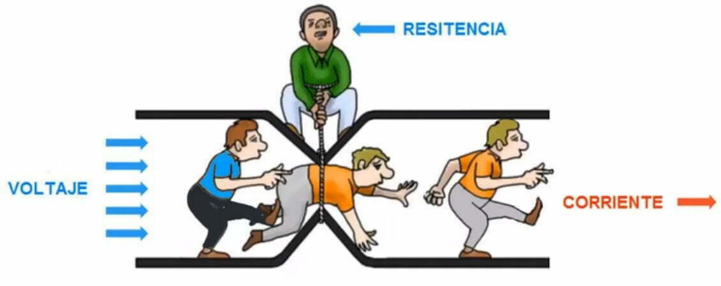
Una Resistencia, es un componente pasivo utilizado para limitar el flujo de corriente eléctrica en un circuito. Es decir, ofrece oposición al paso de la corriente, reduciendo la cantidad de electricidad que puede circular por él. Se construye típicamente como un pequeño cilindro o chip con dos terminales para conectarlo a un circuito. El valor de una resistencia se mide en ohmios (Ω) y determina la cantidad de resistencia que ofrece al flujo de corriente. Una resistencia con un valor más alto de ohmios tendrá mayor oposición al flujo de corriente, mientras que una con un valor más bajo permitirá un mayor flujo de corriente.

Las resistencias son fundamentales en la electrónica, ya que permiten controlar la intensidad de la corriente en un circuito, dividen la tensión entre los componentes y protegen dispositivos sensibles al limitar la cantidad de corriente que los atraviesa. Están presentes en una amplia variedad de dispositivos electrónicos, desde electrodomésticos hasta equipos de comunicaciones y sistemas informáticos. Además, son esenciales en la construcción de circuitos electrónicos más complejos, como amplificadores, fuentes de alimentación y sistemas de control.

Ley de Ohm.
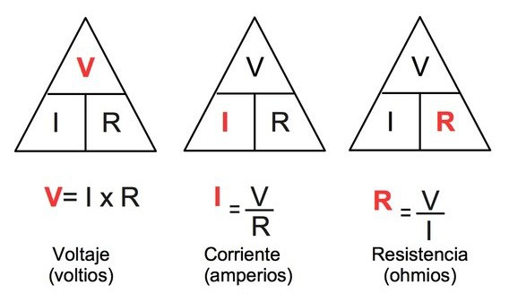
La Ley de Ohm es un principio fundamental en electrónica que describe la relación entre la tensión (V), la corriente (I) y la resistencia (R) en un circuito eléctrico. Fue formulada por el científico alemán Georg Simon Ohm en 1827. La ley se expresa matemáticamente como:
Donde:

V es la tensión en voltios (V).
I es la corriente en amperios (A).
R es la resistencia en ohmios (Ω).

Ejemplo:
- Supongamos que tenemos un circuito con una resistencia de 100 Ω y una corriente de 0.5 A. ¿Cuál es la tensión aplicada en el circuito?
Solución:
Para encontrar la tensión, podemos usar la fórmula de la Ley de Ohm: V = I * R
V = 0.5 A * 100 Ω
V = 50 V

Por lo tanto, la tensión aplicada en el circuito es de 50 voltios.

- Ahora, vamos a resolver un ejercicio de la Ley de Ohm. Tenemos una resistencia de 220 Ω y una tensión de 110 V. ¿Cuál es la corriente que fluye a través del circuito?
Solución:
Para encontrar la corriente, utilizamos la fórmula de la Ley de Ohm: V = I * R

Despejamos I: I = V / R
I = 110 V / 220 Ω
I = 0.5 A

Por lo tanto, la corriente que fluye a través del circuito es de 0.5 amperios.

- Ahora, tenemos una corriente de 0.2 A y una resistencia de 50 Ω en un circuito. ¿Cuál es la tensión aplicada en el circuito?

Solución:
Aplicamos la fórmula de la Ley de Ohm: V = I * R
V = 0.2 A * 50 Ω
V = 10 V

La tensión aplicada en el circuito es de 10 voltios.

Ejercicios:
Ejercicio 1: En un circuito eléctrico, la tensión aplicada es de 12 V y la corriente que fluye a través de él es de 0.4 A. Calcula la resistencia del circuito. Solución: La resistencia del circuito es de 30 ohmios

Ejercicio 2: Una resistencia de 220 Ω está conectada en serie con una bombilla. Si la tensión aplicada en el circuito es de 110 V, ¿cuál es la corriente que pasa a través de la bombilla? Solución: La corriente que pasa a través de la bombilla es de 0.5 amperios.

Ley de Kirchoff.
La Primera Ley de Kirchhoff, también conocida como la Ley de Corrientes de Kirchhoff (LCK), establece que la suma algebraica de todas las corrientes que ingresan a un nodo en un circuito eléctrico es igual a cero.

En otras palabras, en cualquier nodo de un circuito, la suma de las corrientes que entran al nodo es igual a la suma de las corrientes que salen del nodo. Esto se basa en el principio de conservación de la carga eléctrica: la carga eléctrica no puede crearse ni destruirse, por lo que toda la carga que entra a un nodo debe salir del mismo.

La LCK se aplica a los puntos de conexión en un circuito donde se unen dos o más corrientes. Para resolver problemas con la LCK, se establecen ecuaciones que representan la suma algebraica de las corrientes en un nodo y luego se resuelven para encontrar las corrientes desconocidas.
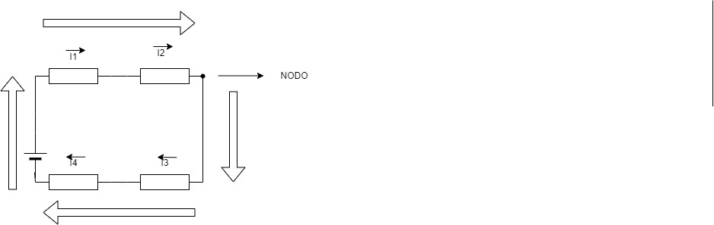
Ejemplo:
Consideremos el siguiente circuito:

Para aplicar la LCK, establecemos la ecuación de suma de corrientes en el nodo central:

I1 + I2 = I3 + I4

Esto significa que la suma de las corrientes que ingresan a ese nodo (I1 e I2) es igual a la suma de las corrientes que salen del mismo (I3 e I4). La LCK es aplicable a cualquier número de corrientes que se encuentren en un nodo.
Es importante destacar que las corrientes que ingresan al nodo desde un extremo del circuito deben tener signos positivos, mientras que las corrientes que salen del nodo hacia el otro extremo del circuito deben tener signos negativos. Esto asegura que la suma algebraica sea igual a cero, cumpliendo con la Primera Ley de Kirchhoff.

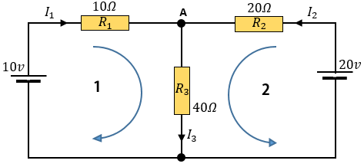
Ejemplo 1: Calcule la corriente que pasa en la resistencia R3 del siguiente circuito eléctrico

Solución:

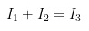
Paso 1: Al analizar el circuito, debemos considerar que el único nodo de referencia es sin duda el nodo A, aunque muchos autores suelen nombrar los nodos con números u otras variables, nosotros le colocaremos la letra A, ahora debemos analizar que corrientes entran por ese nodo. Y vemos que:
Entra la corriente 1, y corriente 2, y finalmente sale la corriente 3.

Paso 2: Como sabemos que la corriente es igual a la diferencia de potencial entre la resistencia (I = V/R) "Ley del Ohm", entonces podemos hacer nuestro siguiente análisis:

La diferencia de potencial va desde la fuente hasta el nodo A, y entre ella solo se interpone la resistencia de 10Ω, por lo que nuestra corriente 1, es equivalente a:
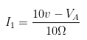

Por otro lado, la corriente 2, va desde la fuente hasta el nodo A, y entre ellas solo se interpone 20Ω, por lo que nuestra corriente 2, es equivalente a:
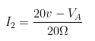

Finalmente, la corriente 3, va desde el nodo A hasta el punto de abajo que consideraremos como tierra o referencia, por lo que lo único que interviene es una resistencia de 40Ω, quedando así:
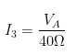

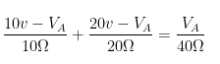
Paso 3: Ahora es momento de unir la ecuación del paso 1, para formar una sola ecuación.

En la ecuación podemos encontrar el valor de voltaje en el nodo A, para ello solamente debemos multiplicar toda la ecuación por 40, para reducir los denominadores "mínimo común múltiplo".
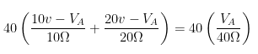

Simplificando.
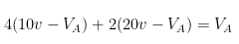

Volvemos a multiplicar.
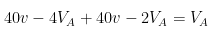

Ordenando las variables.
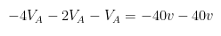

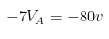
Sumando o restando respectivamente.

Despejando a nuestro Voltaje en el Nodo A
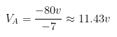
Por lo que el Voltaje en A = 11.43 v

Paso 4: Como sabemos que la corriente 3, es la razón entre el voltaje en A y la resistencia de 40Ω, entonces proseguimos a calcular la corriente:
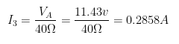

Por lo que la corriente 3 es de 0.2858 Amperes.
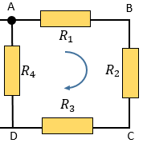
A diferencia de la primera ley, la segunda Ley de Kirchhoff es una clara idea sobre la Conservación de la Energía, que estable que "el voltaje total alrededor de un circuito es igual a la suma de todas las caídas de voltaje dentro del mismo ciclo", explicada de otra forma tendremos que recurrir a la siguiente imagen:

Sin importar en que punto del ciclo iniciemos y respetando la misma dirección obtendremos el resultado que explica la ley de voltajes, a menudo se irá usando el término "Malla”, el término malla se refiere a un grupo de componentes como resistencias o fuentes, que están conectados entre dos nodos.

Nota:
- Se dice que los componentes están conectados en serie, si el mismo valor de corriente fluye a través de todos los componentes.
- Se dice que los componentes están conectados en paralelo, si tienen el mismo voltaje aplicado a través de ellos.

Al igual que el ejemplo anterior de la ley de corrientes, podemos resolver el mismo ejercicio aplicando el método de mallas, o más bien de la ley de voltajes de Kirchhoff


Ejemplo 2: Calcule la corriente que pasa en la resistencia R3 del siguiente circuito eléctrico

Solución: Al ser el mismo problema que en el ejemplo de nodos, en este caso tenemos que relacionar las caídas de voltajes en las resistencias, por lo que por ahora tenemos solamente 3 resistencias y 2 fuentes de voltaje. Recordar que tendremos que aplicar la Ley del Ohm donde sea necesario.

Paso 1: En nuestra primera malla tenemos una fuente de 10v y una corriente 1 que pasa por la resistencia R1, y también tenemos una resistencia R3 que pasan dos corrientes (1 y 2), esto nos da las pistas necesarias para elaborar nuestra primera ecuación:

Paso 2: Observemos que en este caso la malla 2, tenemos una fuente de 20v, también una resistencia R2 a la que le pasa una corriente 2, y posteriormente una resistencia R3 que le pasan dos corrientes (1 y 2), por lo que al elaborar nuestra ecuación tenemos:

Paso 3: Empezamos a simplificar nuestras ecuaciones, para obtener una simultánea que iremos despejando.
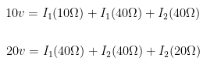

Reduciendo
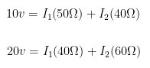

En este punto podemos aplicar cualquier método conocido para despejar a la corriente 1 o la corriente 2. Podemos aplicar el método de reducción:

Método de Reducción
Aplicando el método de reducción, vamos a multiplicar la primera ecuación por 4 y la segunda ecuación por -5
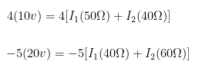

Una vez realizadas las multiplicaciones, entonces tenemos:
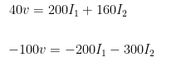

Sumando ambas ecuaciones tenemos:
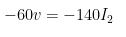

Invirtiendo la ecuación y despejando:
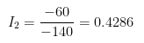

Por lo que la Corriente I2 = 0.4286 Amperes

Ahora, calculando la corriente 1

Que la podemos despejar desde cualquiera de las dos ecuaciones, en este caso elegimos:
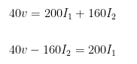

Despejando la corriente 1
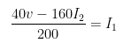

Invirtiendo la ecuación:
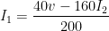

Asignando el valor de la corriente 2, que encontramos en los pasos más atrás.
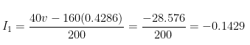

Ahora para encontrar la corriente 3 que son la suma de la corriente 1 y 2, tenemos que aplicar:
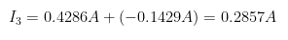

Ejercicios:
- En el siguiente circuito, calcula las intensidades de cada una de sus ramas
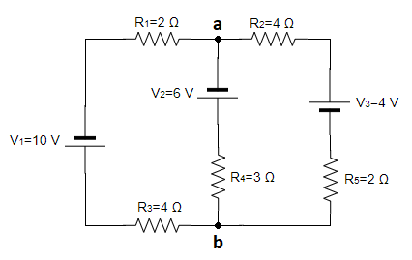

- En el siguiente circuito, calcula la intensidad en cada rama:
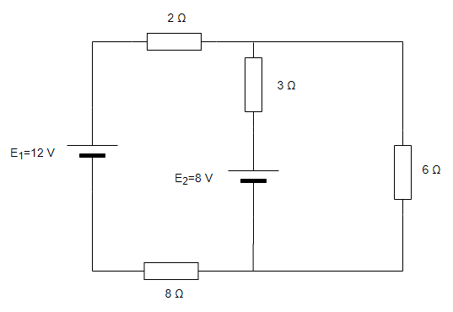

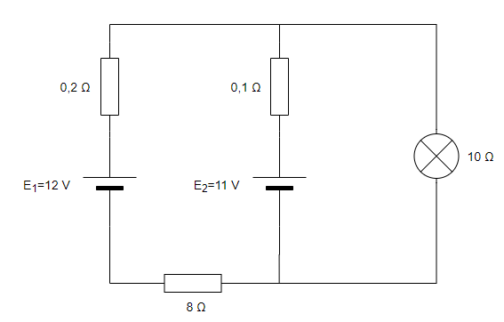
- En el siguiente circuito, calcular la tensión que aparece en los bornes de la lámpara, así como la intensidad

Clic para ver las soluciones

Ley de Watt.
La Ley de Watt, también conocida como la Ley de Potencia, es un principio fundamental en la electrónica y la electricidad que se basa en la potencia eléctrica consumida o disipada en un circuito. Esta ley lleva el nombre del ingeniero e inventor escocés James Watt, quien hizo importantes contribuciones al desarrollo de la máquina de vapor y a la comprensión de la potencia.

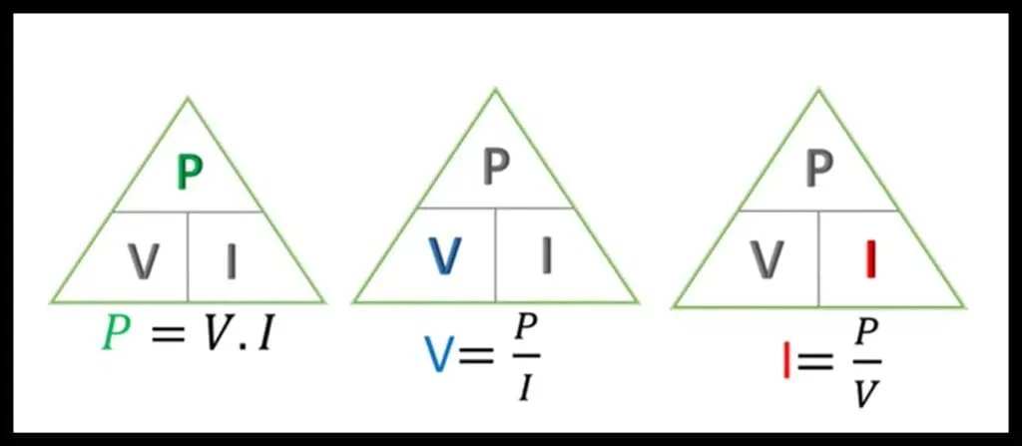
La Ley de Watt establece que la potencia eléctrica (P) en un circuito es igual al producto de la tensión (V) y la corriente (I) que circula por el circuito. Matemáticamente, se expresa de la siguiente manera:
Donde:
- P es la potencia en vatios (W).
- V es la tensión en voltios (V).
- I es la corriente en amperios (A).

Esta ecuación muestra cómo la potencia en un circuito depende tanto de la tensión aplicada como de la corriente que fluye a través de este. La potencia eléctrica representa la cantidad de energía eléctrica utilizada o disipada en un circuito y es una medida importante para determinar el rendimiento y la eficiencia de los dispositivos electrónicos y sistemas eléctricos.

Ejemplos:
- Supongamos que tenemos una lámpara conectada a una fuente de alimentación con una tensión de 120 V y una corriente de 0.5 A. ¿Cuál es la potencia eléctrica consumida por la lámpara?

Solución:
Utilizamos la fórmula de la Ley de Watt: P = V * I
P = 120 V * 0.5 A
P = 60 W

Por lo tanto, la potencia eléctrica consumida por la lámpara es de 60 vatios.

- En un calentador eléctrico, se aplica una tensión de 220 V y la corriente que circula por el calentador es de 10 amperios. ¿Cuál es la potencia eléctrica disipada por el calentador?

Solución:
Aplicamos la fórmula de la Ley de Watt: P = V * I
P = 220 V * 10 A
P = 2200 W

Por lo tanto, la potencia eléctrica disipada por el calentador es de 2200 vatios.

- En un circuito, la potencia eléctrica es de 75 vatios y la tensión aplicada es de 15 voltios. ¿Cuál es la corriente que fluye por el circuito?

Solución:
Para encontrar la corriente, despejamos la fórmula de la Ley de Watt para I:
I = P / V
I = 75 W / 15 V
I = 5 A

Por lo tanto, la corriente que fluye por el circuito es de 5 amperios.

La Ley de Watt es una herramienta esencial para entender cómo se utiliza y distribuye la energía eléctrica en los circuitos y dispositivos electrónicos. Nos permite calcular la potencia y comprender la eficiencia energética de los sistemas eléctricos, lo que es fundamental para el diseño y análisis de circuitos y para garantizar el funcionamiento óptimo de los dispositivos eléctricos y electrónicos.

Ejercicios:
- En un circuito, la corriente que fluye es de 2 amperios y la potencia eléctrica disipada es de 50 vatios. ¿Cuál es la tensión aplicada en el circuito? Solución: la tensión aplicada en el circuito es de 25 voltios.
- En un dispositivo electrónico, la potencia eléctrica disipada es de 75 vatios y la tensión aplicada es de 120 voltios. ¿Cuál es la corriente que fluye por el dispositivo? Solución: la corriente que fluye por el dispositivo es de 0.625 amperios.
- En una bombilla, la potencia eléctrica disipada es de 40 vatios y la corriente que circula es de 0.5 amperios. ¿Cuál es la tensión aplicada en la bombilla? Solución: la tensión aplicada en la bombilla es de 80 voltios.
- En un circuito, la tensión aplicada es de 220 voltios y la corriente que fluye es de 10 amperios. ¿Cuál es la potencia eléctrica disipada en el circuito? Solución: la potencia eléctrica disipada en el circuito es de 2200 vatios
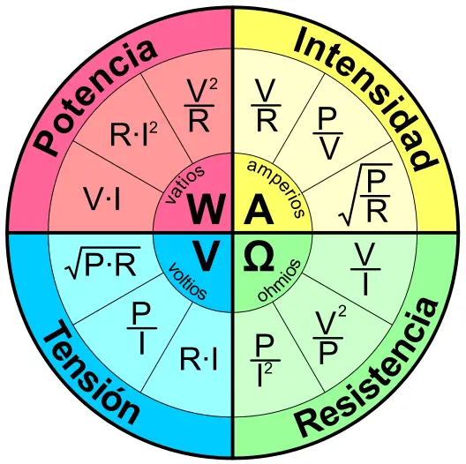
- En una resistencia, la tensión aplicada es de 12 voltios y la potencia eléctrica disipada es de 36 vatios. ¿Cuál es la corriente que fluye a través de la resistencia? Solución: la corriente que fluye a través de la resistencia es de 3 amperios

Circuitos en serie y en paralelo.
Circuito en serie
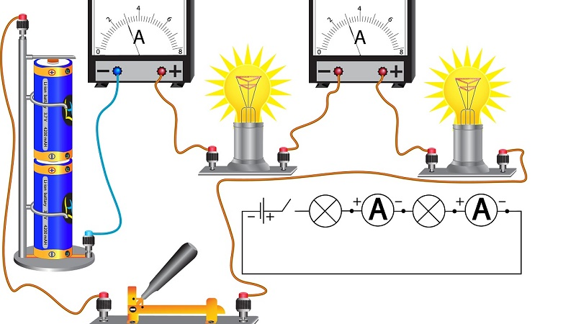
Los circuitos en serie son empleados para realizar un solo recorrido para la corriente eléctrica desde y hacia la fuente. Por lo tanto, si hay algún error o fallo dentro de la cadena de transmisión, se producirá una interrupción completa en todo el flujo eléctrico del circuito. Se caracteriza por tener siempre la misma corriente y la resistencia aumenta a medida que se agrega un nuevo dispositivo.

En pocas palabras, todos los componentes de un circuito en serie son conectados de extremo a extremo. Es usado para construir lámparas, congeladores, refrigeradores y otros aparatos. Es importante conocer sus elementos para así comprender su funcionamiento, como así también, el objetivo de resaltar los aspectos más relevantes de un circuito en serie.

Concepto
Un circuito en serie es aquel circuito que tienes más de una resistencia, pero solo posee una vía por la cual fluyen los electrones (la electricidad). Esta corriente se mueve de un extremo a otro, sin ramificaciones, a través de las distintas resistencias que posea el circuito. Todos sus componentes se conectan sucesivamente, por lo tanto, el terminal de salida se conecta al terminal de entrada del componente siguiente

Características
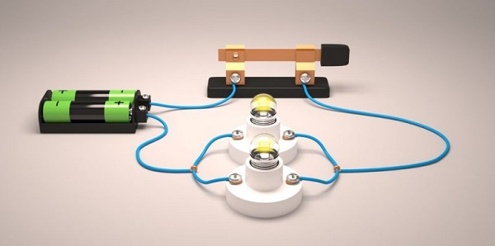
Los circuitos en serie poseen diversas características que los hacen únicos y diferenciables de los demás. Entre las principales es posible encontrar:

- La cantidad de corriente es la misma que pasa en todos los componentes.
- Posee una sola ruta para el flujo eléctrico.
- La cantidad de voltaje utilizado por cada carga dependerá de la resistencia de la carga. El mayor valor de voltaje requerirá el mayor valor de resistencia.
- Una interrupción en uno de los componentes del circuito y se detendrá todo su funcionamiento.
- Los alambres que vinculan a los elementos del circuito no brindan resistencia a la corriente.
- A mayor resistencia, menor intensidad.
- No importa la posición del interruptor.
- La resistencia total es igual a la suma de las resistencias individuales.
- La tensión total es igual a la suma de las tensiones en cada uno de los dispositivos conectados en serie.
- Los elementos no son independientes. Los componentes deben funcionar todos de manera simultánea, o no funcionará ninguno

Componentes
Los componentes de un circuito en serie son elementos que forman parte de su funcionamiento. Entre ellos, es necesario resaltar los siguientes:

- Fuente eléctrica: es el punto de partida en el que se produce la energía que es transmitida al conductor.
- Conductores: son materiales metálicos (generalmente cobre) que va desde la fuente eléctrica hasta la resistencia y viceversa. Estos componentes son los que permiten el flujo eléctrico.
- Resistencias: son todos los dispositivos conectados al circuito, los cuales reciben la corriente y transforman la energía de acuerdo con el receptor conectado, bien sea bombillos (energía lumínica) o motores (energía cinética).

Ejemplos de usos
Los circuitos en serie son aplicados a distintos ámbitos tanto industriales como domésticos. Por lo tanto, es muy sencillo encontrar ejemplos de aquellos equipos y artefactos que utilizan un circuito en serie para su funcionamiento:

- Luces de navidad.
- Calentadores de agua.
- Lámparas de escritorio.
- Congeladores y refrigeradores.
- Componentes electrónicos.
- Bomba de agua de pozo.
- Maquinarias de riesgo.

Fórmulas
Para entender el funcionamiento de este tipo de circuitos, es necesario conocer su voltaje, resistencia, inductancia, intensidad y demás factores. En vista de ello, es importante conocer cada una de las fórmulas para calcular los diferentes componentes de un circuito en serie.

Voltaje
El voltaje en un circuito en serie es igual a la suma de las caídas de voltaje individuales. Por lo tanto, su fórmula es la siguiente:

Vf = V1 + V2 + V3… + Vn, donde “n” es la cantidad de voltajes individuales que estén conectados al circuito. ​

Intensidad de corriente
La corriente en un circuito en serie es igual en todos sus puntos. Las cargas circulan juntas a través de los cables del circuito eléctrico, avanzando al mismo ritmo en todos sus componentes. De igual forma, la velocidad a la que fluye la carga eléctrica es igual en todas partes. Matemáticamente, la fórmula se describe de la siguiente manera:

It = I1 = I2 = I3… In.

Resistencia total
La resistencia total en un circuito en serie es igual a la suma de las resistencias individuales. Para calcular el amperaje, es necesario calcular la resistencia total del circuito. Esto se realiza con la suma de todos y cada uno de los valores individuales de las resistencias eléctricas en serie. Su fórmula es:

R1 + R2 + R3 = RT.

Capacitancia
Se puede encontrar la capacitancia total de un circuito en serie al sumar los recíprocos o inversas de las capacitancias individuales y calcular la inversa del resultado. En vista de ello, la capacitancia total será menor que la capacitancia de cualquier elemento en el circuito. La fórmula a emplear es la siguiente:

1/Ct = 1/C1 + 1/C2 +1/C3… + 1/Cn.

Inductancia
Cuando los inductores están conectados en serie, la inductancia total es la suma de las inductancias de los inductores individuales

Circuito en paralelo
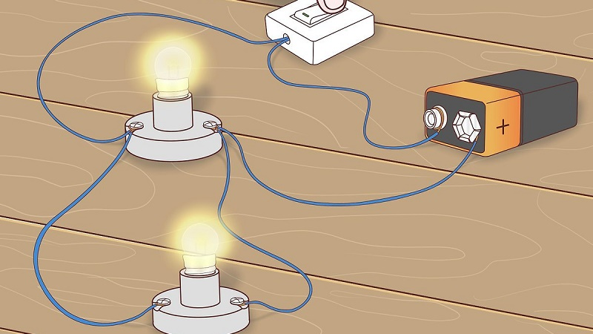
Los circuitos en paralelo son conocidos también como divisores de corriente. Estos circuitos son aquellos que se caracterizan por tener cada receptor conectado a una fuente de alimentación de forma independiente para que así, todos los bombillos tengan la misma tensión y voltaje. Lo mejor de este circuito es que, si se funde un elemento, no afectará al resto de componentes.

Esto se debe a que, mientras más dispositivos eléctricos se hallen en una red eléctrica, menor resistencia tendrá. Por ello, este tipo de circuitos son utilizados para crear redes eléctricas en las casas. De esta manera, si falla una de las estaciones de la red, las otras conexiones no se alterarían en absoluto. Por esta razón, es importante conocer los aspectos más importantes del circuito en paralelo.

Concepto
Se denomina circuito paralelo cuando dos o más elementos están conectados al mismo nodo de energía y ambos lados de los componentes están vinculados directamente a la batería o cualquier otra fuente. Esto significa que los electrones (la electricidad) viajarán a través de muchas ramas desde un extremo de la batería hasta el otro extremo.

Por lo tanto, estos circuitos tienen dos o más caminos completamente independientes desde la fuente de voltaje, los cuales pasan entre los componentes del circuito hasta regresar a la fuente principal. Cabe mencionar que si se conectan más elementos en paralelo, todos tendrán la misma tensión, pero obligará a la fuente a producir o generar más corriente eléctrica.

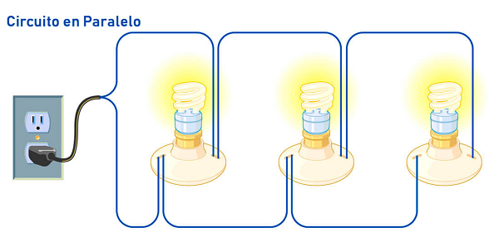
Características
Los circuitos paralelos poseen determinadas características que permiten su diferencia entre los demás circuitos. Entre estas, algunas de las más principales son las siguientes:

- El voltaje es igual en todos los componentes del circuito.
- Los terminales de entrada y salida de todos los componentes son conectados en paralelo.
- Los caminos seguidos por la corriente eléctrica son denominados “Ramas”.
- La Resistencia Total (RT) siempre será menor que las resistencias individuales.
- La corriente total es la misma enviada a cada componente.
- Son fáciles de modificar y reparar.
- La pila se gasta más que en el circuito serie.
- La electricidad no fluye mediante un solo camino, por ello, un resistor puede dejar de funcionar y los demás bombillos no se verán afectados.
- Facilita el encendido o apagado independiente de cada componente, sin tener que perjudicar al resto del sistema.
- Si se agregan más componentes, esto no afectará a la corriente

Ejemplos de usos
Son diversos los campos en los que se pueden aplicar los circuitos paralelos. De hecho, está incluido en los artefactos que se utilizan en la vida cotidiana. Por lo tanto, es importante conocer algunas áreas y equipos en los que es necesario el uso de un circuito en paralelo:

- Red eléctrica doméstica. Una sola fuente de energía suministra a todas las demás y en caso de que una se quema, las demás seguirán funcionando perfectamente (al menos que haya un cortocircuito).
- La fuente de alimentación de CC en la industria automotriz requiere de estos circuitos.
- Los hardwares de las computadoras y portátiles están diseñados con circuitos paralelos.
- Las luces de un carro también utilizan circuitos paralelos. En caso de que usen circuitos en serie, si una de las luces falla, la otra también se apagará, por lo tanto, se perderá el factor de seguridad.
- Compuerta lógica OR.
- Dispositivos y aparatos eléctricos. Se usan este tipo de circuitos para aprovechar más de una fuente de alimentación.
- Las luces de Navidad. Antes tenían un circuito en serie, pero al agregarle un circuito en paralelo, se han hecho más confiables y duraderas.
- Redes de energía eléctrica en grandes urbanizaciones.

Fórmulas
Para saber el funcionamiento del voltaje, la intensidad, resistencia y demás factores de un circuito, es necesario la aplicación de fórmulas físicas para así alcanzar una comprensión total. En vista de ello, las fórmulas para determinar los diferentes componentes de un circuito en paralelo son las que se detallan a continuación:

Voltaje
Antes que nada, es importante resaltar que el voltaje es igual en todos los componentes del circuito. Por lo tanto, si en un circuito el voltaje en R1 es 15V, todos los demás voltajes del circuito tendrán el mismo valor. Esta igualdad de voltajes es representada a través de la siguiente ecuación:

VTotal = VR1 = VR2 = VR3 = 15V.

Intensidad de corriente
Para los circuitos paralelos existe una regla la cual se resumen en que la intensidad total, será la suma de las intensidades individuales. Por lo tanto, será mayores cuantos más receptores tenga el circuito. Su fórmula es la siguiente:

IT = I1 + I2 + I3... = ΣIn. Donde IT es la intensidad total e In son las intensidades de rama.

Resistencia total
Las resistencias individuales en un circuito en paralelo disminuyen (en vez de sumar) para hacer el total. En el circuito en serie, la resistencia total coincide con la suma de las resistencias individuales, pero en el caso de los circuitos paralelos, la resistencia equivalente o total es menor que la menor de las resistencias del circuito.

RT = 1/RT = 1/R1 + 1/R2 + 1/ R3… +1/ Rn.

Capacitancia
La capacitancia equivalente del grupo de condensadores que están conectados en paralelo será igual a la suma de capacidades de sus condensadores individuales. Por lo tanto, su fórmula se resume en lo siguiente:

Ceq = C1 + C2... ΣCn.

Inductancia
Este cálculo es similar a la resistencia total de varias resistencias en paralelo. Por lo tanto, el cálculo del inductor se determinará que es igual a la inversa de la suma de las inversas de los inductores que hay en el circuito. Su fórmula quedaría de esta manera:

1/LT = 1/L1 + 1/L2 + 1/L3… 1/Ln. Donde “n” es el número de inductores que se conectan en paralelo

Reducción y Circuitos equivalentes.

Resistencias equivalentes
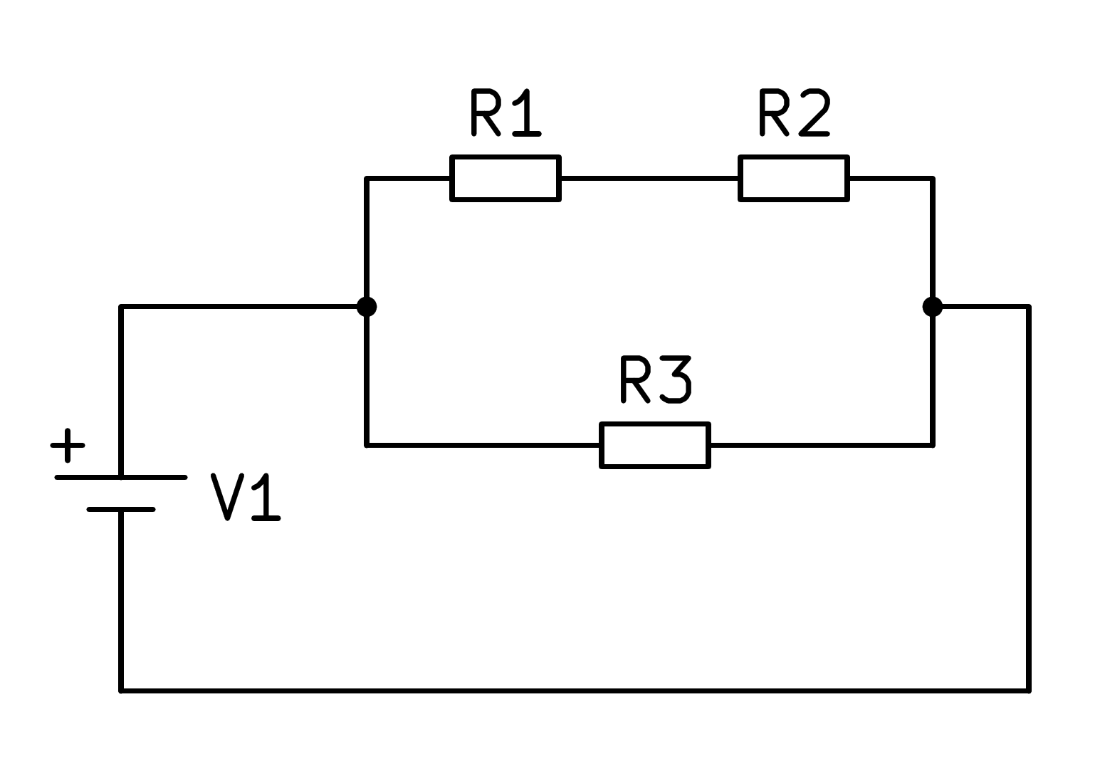
Resistencias equivalentes de circuitos con resistencias en serie, con resistencias en paralelo y con resistencias en montajes mixtos

Una resistencia equivalente a un circuito con varias resistencias es aquella por la que pasará la misma corriente que por el circuito al alimentarlos con la misma fuente de tensión.

Resistencia equivalente de un circuito en serie
Un circuito con resistencias en serie está configurado como el de la siguiente figura.
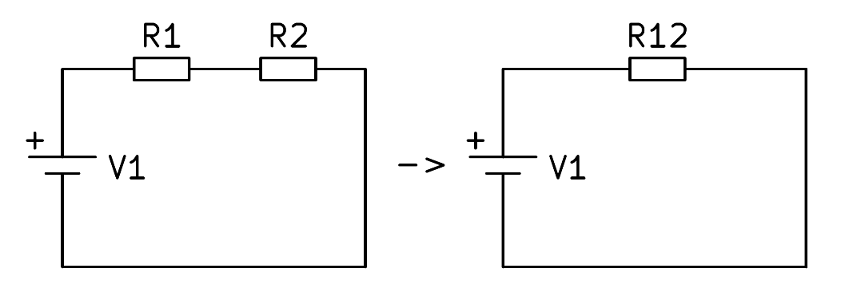
Este circuito se puede simplificar en un circuito con una sola resistencia que que tenga un valor equivalente a las dos resistencias en serie. Este circuito se denomina circuito equivalente y por él circulará la misma corriente que por el circuito con dos resistencias.

Para calcular el valor de la resistencia equivalente a un circuito en serie, se deben sumar los valores de todas las resistencias en serie según la siguiente fórmula.

R12 = R1 + R2
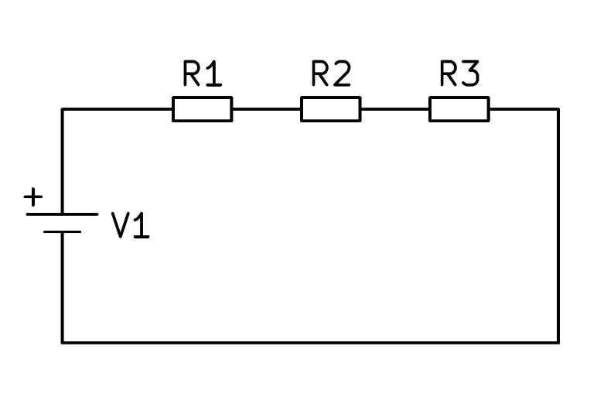
En el caso de que el circuito esté compuesto por tres resistencias en serie.

se deberán sumar los valores de las tres resistencias para calcular el valor de la resistencia equivalente, según la siguiente fórmula.

R123 = R1 + R2 + R3

Si a un circuito le añadimos una resistencia en serie la resistencia total siempre aumentará y por lo tanto la corriente total siempre disminuirá.

Resistencia equivalente de un circuito en paralelo
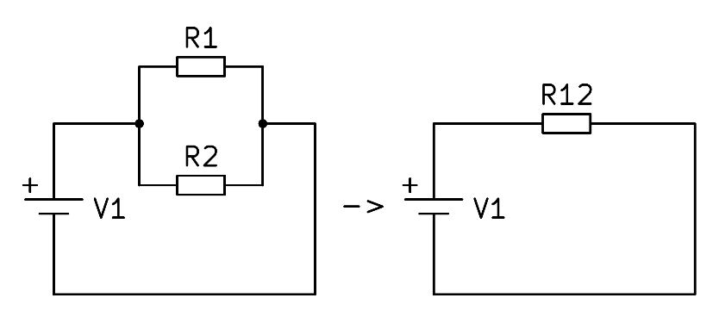
En la siguiente figura se puede ver un circuito con resistencias en paralelo y su circuito equivalente con una sola resistencia.

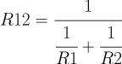
En el caso de un circuito con resistencias en paralelo, la resistencia equivalente se calculará con el inverso de la suma de las inversas de las resistencias según la siguiente fórmula.
La resistencia equivalente de un paralelo siempre será menor que cualquiera de las resistencias que forman el paralelo.

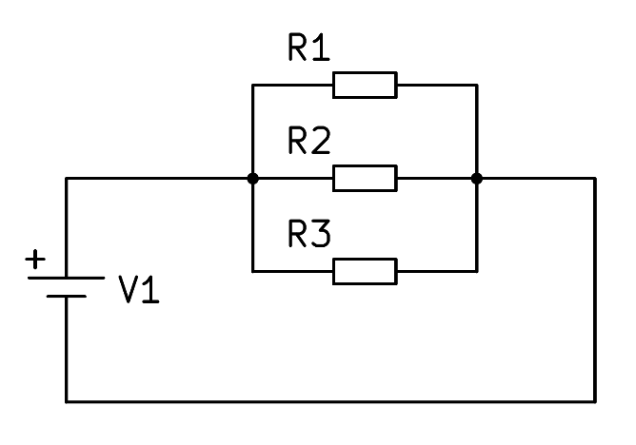
Si el circuito está formado por tres resistencias en paralelo, el cálculo puede extenderse a tres resistencias en total según la siguiente fórmula.

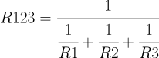

Si a un circuito le añadimos una resistencia en paralelo, la resistencia total siempre disminuirá y por lo tanto la corriente total siempre aumentará.

Resistencia equivalente de un circuito paralelo-serie
Los circuitos mixtos están compuestos por resistencias en serie y por resistencias en paralelo. Para resolver los circuitos mixtos primero habrá que resolver los circuitos serie o paralelo interiores y con el circuito ya simplificado resolver los circuitos serie o paralelo exteriores.

A continuación, veremos varios ejemplos.

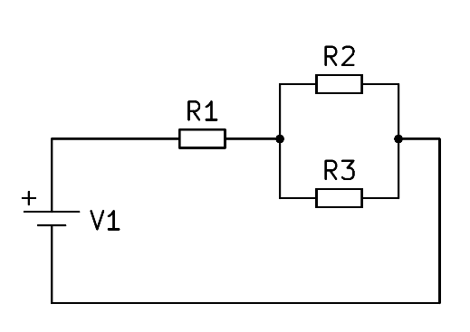
En la siguiente figura podemos ver un circuito mixto de tres resistencias.

En este circuito mixto primero hay que resolver el paralelo formado por las resistencias R2 y R3, con lo cual el circuito se simplifica según la siguiente imagen.

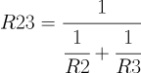
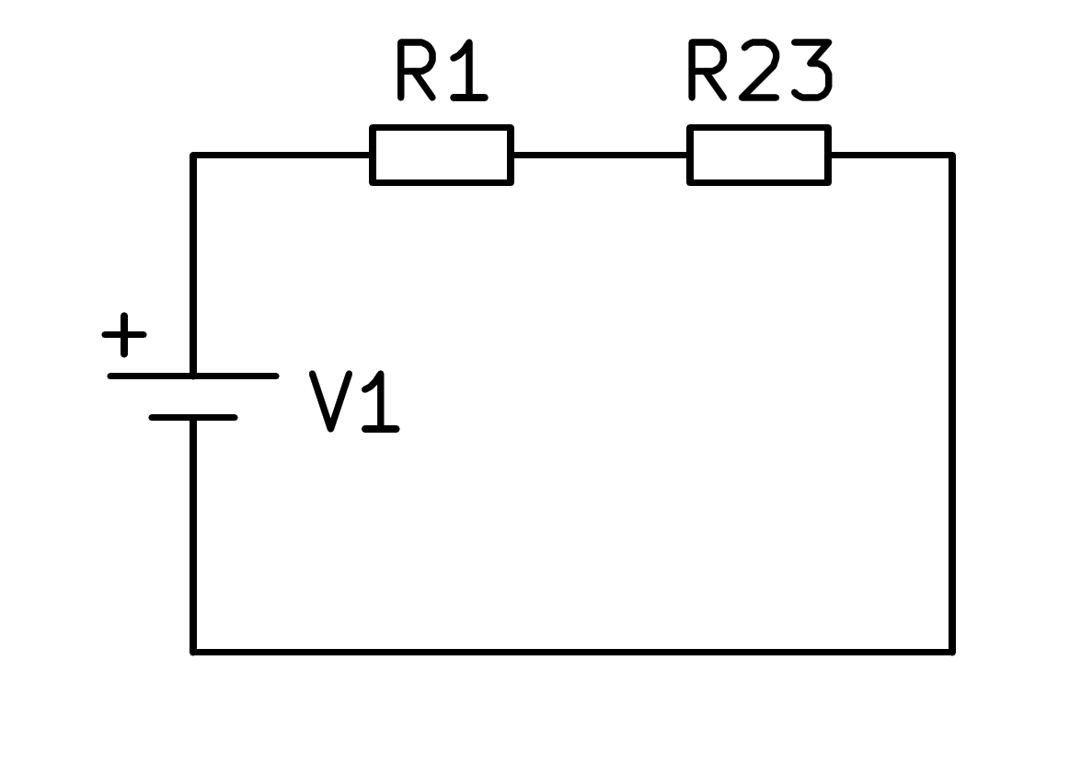

A continuación, se pueden sumar las resistencias R1 y R23 para calcular la resistencia equivalente del circuito completo.

Resistencia equivalente de un circuito serie-paralelo
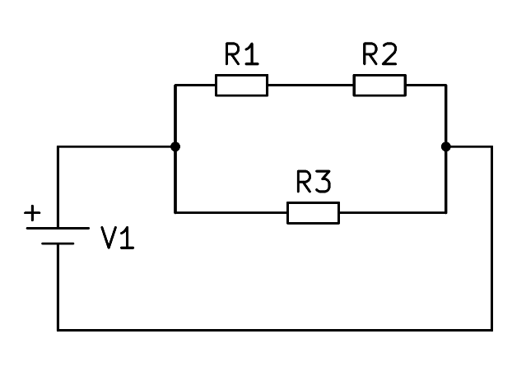
En la siguiente figura podemos ver otro circuito mixto de tres resistencias.

En este circuito mixto primero hay que resolver la serie formada por las resistencias R1 y R2 sumando sus valores, con lo cual el circuito se simplifica según la siguiente imagen.
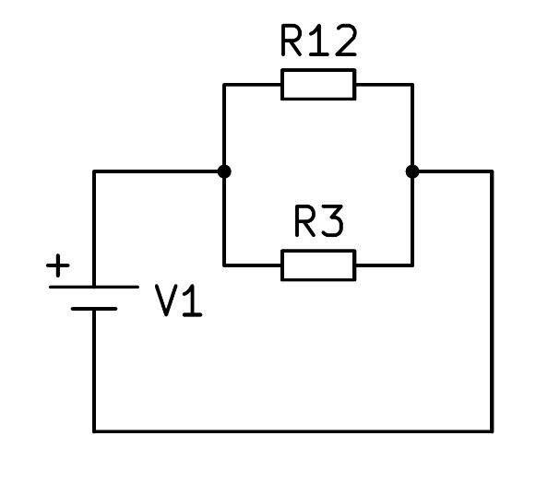

A continuación, se puede calcular el paralelo de las resistencias R12 y R3 para hallar la resistencia equivalente del circuito completo.

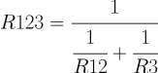

Resistencia equivalente de un circuito dos series-paralelo
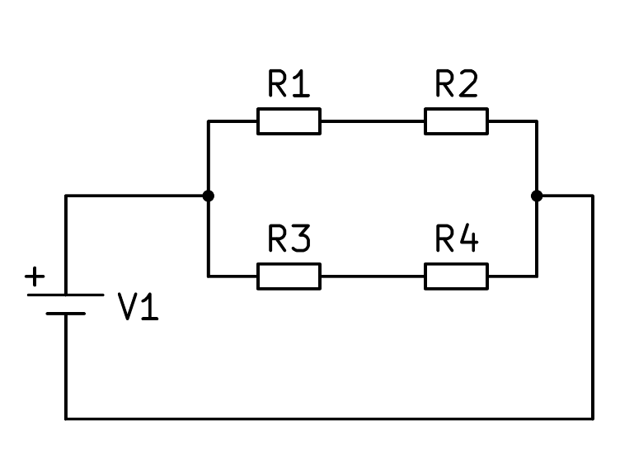
En la siguiente figura podemos ver un circuito mixto de cuatro resistencias.

En este circuito mixto primero hay que calcular el equivalente en serie de las resistencias R1 y R2 y por otro lado el equivalente en serie de las resistencias R3 y R4, con lo que el circuito se simplifica según la siguiente imagen.

Una vez simplificado el circuito, se puede calcular el paralelo de las dos resistencias R12 y R34 según la fórmula correspondiente.
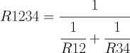

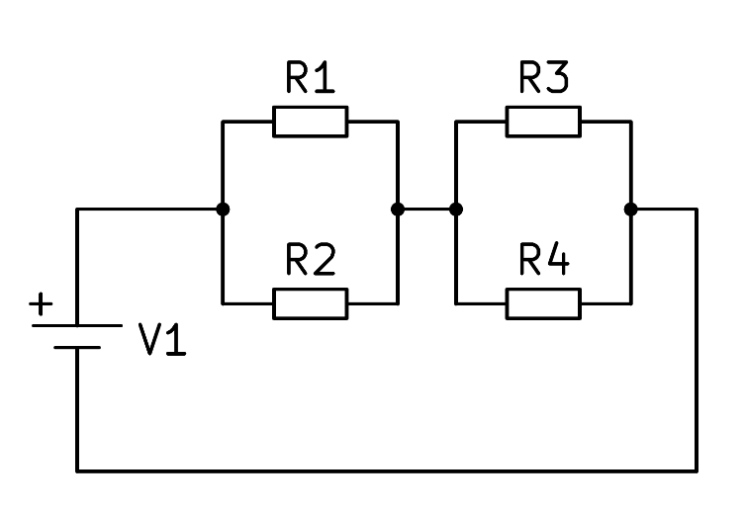
Resistencia equivalente de un circuito dos paralelos-serie
En la siguiente figura podemos ver otro circuito mixto de cuatro resistencias.

En este circuito mixto primero hay que calcular el equivalente en paralelo de las resistencias R1 y R2 y por otro lado el equivalente en paralelo de las resistencias R3 y R4, con lo que el circuito se simplifica según la siguiente imagen.

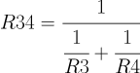


Una vez simplificado el circuito, se puede calcular la serie de las dos resistencias R12 y R34 según la fórmula correspondiente.

Ejercicios
Ejercicios de cálculo de resistencias equivalentes en serie, en paralelo y en circuitos mixtos.
Calcular resistencias en serie y en paralelo. Formato PDF.
Test para calcular resistencias equivalentes



Bibliografía y Webgrafía
Malvino, A. P., & Bates, D. E. (2016). Principios de electrónica (12a ed.). Pearson Education.
Alexander, C. K., & Sadiku, M. N. O. (2016). Fundamentos de electrónica (5a ed.). McGraw-Hill Education.
Kuphal, T. (2014). Introducción a la electrónica (11a ed.). Cengage Learning.
Boylestad, R. L., & Nashelsky, L. G. (2016). Electrónica para principiantes (14a ed.). Cengage Learning.
Mims, F. M. (2016). Electrónica para inventores (6a ed.). McGraw-Hill Education.



Glosario

- Circuitos en paralelo: Conexión de componentes en una disposición paralela en un circuito, lo que resulta en una misma tensión en todos los componentes.
- Circuitos en serie: Conexión de componentes en un solo camino en un circuito, lo que resulta en una misma corriente en todos los componentes.
- Circuitos equivalentes: Circuitos simplificados que tienen el mismo comportamiento que el circuito original, facilitando su análisis.
- Corriente eléctrica: Flujo de carga eléctrica a través de un conductor.
- Ley de Kirchoff: Conjunto de principios que rigen la corriente en un circuito complejo.
- Ley de Ohm: Relación entre la tensión, la corriente y la resistencia en un circuito.
- Ley de Watt: Principio que establece cómo se distribuye la potencia eléctrica en un circuito.
- Potencia eléctrica: Tasa a la que se consume o suministra energía eléctrica en un circuito.
- Reducción de circuitos: Técnica para simplificar circuitos complejos.
- Resistencia: Componente que limita el flujo de corriente en un circuito eléctrico.

